Họ tên: Hoàng Trọng Dũng

Lớp: 11_CNPM2

MSSV: 1150080129

I. Lập kế hoạch cho dự án lập trình

1. Tạo một dự án mới có tên MSSV_LAB51.mpp

2. Thiết lập ngày bắt đầu dự án là 16/02/2022

3. Xây dựng danh sách các nhiệm vụ. Sử dụng thông tin của Bảng 1.1 sau để:

- Nhập các nhiệm vụ và khoảng thời gian thực hiện từng nhiệm vụ.

- Tạo tóm tắt cho dự án.

- Liên kết các nhiệm vụ để tạo sự phụ thuộc giữa chúng. Lưu ý mối quan hệ của hai nhiệm vụ ID 4 và ID5.

- Thực hiện sắp lịch nhiệm vụ tự động.

4. Thiết lập nguồn nhân lực cho dự án. Sử dụng Bảng 1.2 sau để thiết lập nguồn nhân lực cho dự án.

5. Phân công nguồn nhân lục cho dự án theo Bảng 1.3.

6. Tùy chỉnh hiển thị cho các thanh nhiệm vụ trong biểu đồ Gannt theo dạng:

I.2. Phân tích dự án lập trình Từ dự án trên, sinh viên tạo tập tin MSSV_LAB51.docx để trả lời những câu hỏi sau:

1. Lưu biểu đồ Gantt (đã tùy chỉnh các thanh nhiệm vụ) vào tập tin MSSV_LAB51.docx.

2. Lâm Thanh Sang thực hiện những nhiệm vụ nào?

Liệt kê: a. Số giờ làm việc theo kế hoạch, mức lương chuẩn, chi phí theo kế hoạch cho từng nhiệm vụ mà Sang thực hiện?

b. Tổng số giờ làm việc theo kế hoạch và tổng chi phí theo kế hoạch cho tất cả những nhiệm vụ mà Sang thực hiện?

Trả lời: Lâm Thanh Sang làm 3 việc, tổng 136 giờ , chi phí: 4080$ , lương chuẩn : 30$

- *Xác định các thông số thiết kế mô-đun / phân cấp : 8 tiếng, chi phí: 240$*

*- Chỉ định nhân viên phát triển : 8 tiếng, chi phí : 240$*

*- Phát triển mã nguồn : 120 tiếng, chi phí: 43600$*

(sử dụng tab **View** -> chọn **Resource Usage**)

3. Với nhiệm vụ “Phát triển mã nguồn”, hãy liệt kê:

a. Số giờ làm việc theo kế hoạch, mức lương chuẩn, chi phí theo kế hoạch của từng thành viên thực hiện nhiệm vụ này?

b. Tổng số giờ làm việc theo kế hoạch và tổng chi phí theo kế hoạch để thực hiện nhiệm vụ này?

Trả lời: Nhiệm vụ này có 3 người thực hiện với tổng chi phí là 10800$. Cần 360 tiếng để hoàn thành:

*Lâm Thanh Sang, Huỳnh Tấn Phát, Đỗ Tiến Hoàng* với số giờ làm việc như nhau là *120 tiếng,* Chi phí như nhau là *3600$, mức lương cơ bản như nhau là 30$*

(View Task usage)

(View Resource Sheet)

4. Với nhiệm vụ “Kiểm thử của người phát triển”, hãy:

a. Xác định những ngày làm việc và số giờ làm việc cụ thể của từng người?

Trần Hồng Hạnh, Trương Minh Hảo, Mai Văn Liêm, Đoàn Tiến Thuận đều làm 120 giờ và bắt đầu từ ngày *24/02/2022* đến *17/03/2022* (trừ các ngày cuối tuần T7 và CN)

b. Tại sao vào ngày 24/02/2022, mỗi người chỉ làm 2 tiếng?

Do 4FS – 11.25d – tính từ lúc kết thúc task 3 kết thúc trừ đi 11.25 ngày. Phần 0.25 ngày của ca làm 8 tiếng là 2 tiếng, nên ngày hôm đó sẽ làm 2 tiếng.

II.1. Lập kế hoạch cho dự án thử nghiệm

1. Tạo một dự án mới có tên MSSV_LAB52.mpp.

2. Thiết lập ngày bắt đầu dự án là 26/01/2022.

3. Xây dựng danh sách các nhiệm vụ. Sử dụng thông tin của Bảng 2.1 sau để:

- Nhập các nhiệm vụ và khoảng thời gian thực hiện từng nhiệm vụ. Lưu ý: nhiệm vụ “Cài đặt/triển khai phần mềm” có ngày bắt đầu (Start) là 25/04/2022.

- Tạo tóm tắt cho dự án.

- Liên kết các nhiệm vụ để tạo sự phụ thuộc giữa chúng.

- Thực hiện sắp lịch nhiệm vụ tự động.

Định dạng các nút trong sơ đồ mạng (AON) có những thông tin như ví dụ sau:

II.2. Phân tích dự án thử nghiệm

1. Cắt hình ảnh nút nhiệm vụ “Xác định nhóm kiểm thử” trong sơ đồ mạng AON và lưu vào tập tin .docx? Nhiệm vụ này có phải và nhiệm vụ tới hạn không? Vì sao?

Đây là nhiệm vụ không tới hạn do chỉ số Total slack lớn hơn 0 (61)

1. Cắt hình ảnh nút nhiệm vụ “Việc thử nghiệm hoàn thành” trong sơ đồ mạng AON và lưu vào tập tin .docx? Đây có phải là nhiệm vụ cột mốc hay không? Vì sao?

Đây là nhiệm vụ cột mốc vì nó đánh dấu sự kiện quan trọng, ở đây là kết thúc công việc

3. Từ báo cáo tổng quan tài nguyên (Resource Overview), hãy:

a. Lưu biểu đồ thống kê tài nguyên (Resource Stats) vào tập tin .docx?

b. Lưu bảng trạng thái tài nguyên (Resource Status) vào tập tin .docx?

1. Từ báo cáo tổng quan công việc (Work Overview), hãy lưu biểu đồ thống kê số giờ làm việc theo của từng nhiệm vụ (Work Stats) vào tập tin .docx?

1. Từ báo cáo tổng quan chi phí tài nguyên (Resource Cost Overview), hãy lưu biểu đồ trạng thái chi phí (Cost Status) của tất cả các nhân lực làm cho dự án?

1. Hãy lưu bảng hiển thị các nhiệm vụ tới hạn (Critical Tasks) vào tập tin .docx?

1. Chụp lại màn hình thống kê dự án (Project Statistics for ‘MSSV_S5_E2’) và lưu vào tập tin .docx?

III. Dự án kiểm thử

III.1. Lập kế hoạch cho dự án kiểm thử

1. Tạo một dự án mới có tên MSSV_LAB51.mpp trong đó, MSSV là mã số của sinh viên.

2. Thiết lập ngày bắt đầu dự án là 01/11/2022.

3. Thiết lập những ngày không làm việc trong lịch dự án: Ngày hội toàn công ty. Thời gian hội là trong ngày 14/11/2022.

4. Xây dựng danh sách các nhiệm vụ. Sử dụng thông tin của Bảng 1.1 sau để:

- Nhập các nhiệm vụ và khoảng thời gian thực hiện từng nhiệm vụ.

- Tạo ra các nhiệm vụ tóm tắt cho một danh sách các nhiệm vụ.

- Tạo tóm tắt cho dự án.

- Liên kết các nhiệm vụ để tạo sự phụ thuộc giữa chúng.

- Thực hiện sắp lịch nhiệm vụ tự động.

Tùy chỉnh hiển thị cho các thanh nhiệm vụ và thanh nhiệm vụ tóm tắt trong biểu đồ Gannt theo dạng sau.

III.2. Phân tích dự án kiểm thử Thông tin mà thanh nhiệm vụ tóm tắt phải có Từ dự án trên, sinh viên tạo tập tin MSSV_LAB53.docx để trả lời những câu hỏi sau:

1. Với nhiệm vụ tóm tắt “Kiểm thử hệ thống”, hãy liệt kê:

a. Số giờ làm việc theo kế hoạch của từng thành viên thực hiện từng nhiệm vụ con trong nhiệm vụ tóm tắt này? Tổng số giờ làm việc theo kế hoạch thực hiện từng nhiệm vụ con và nhiệm vụ tóm tắt này?

Tổng số giờ là 164 giờ cho tổng nhiệm vụ :

Nhiệm vụ con "Kiểm thử chức năng" (80 giờ, 5 ngày):

Phan Thành Đạt: 40 giờ

Huỳnh Mai Lê: 40 giờ

Nhiệm vụ con "Kiểm thử hiệu suất" (48 giờ, 3 ngày):

Lâm Thị Kim Yến: 24 giờ

Trần Hoàng Hà: 24 giờ

Nhiệm vụ "Kiểm thử chấp nhận" (12 giờ, 1.5 ngày):

Mai Lệ Quyên: 12 giờ

Nhiệm vụ "Kiểm thử cài đặt" (24 giờ, 1 ngày):

Lâm Thị Kim Yến: 8 giờ

Phan Thành Đạt: 8 giờ

Mai Lệ Quyên: 8 giờ

b. Ngày làm việc và số giờ làm việc cụ thể của từng thành viên thực hiện từng nhiệm vụ con trong nhiệm vụ tóm tắt này?

**1. Nhiệm vụ "Kiểm thử chức năng" (23/11/2022 - 30/11/2022):**

**Phan Thành Đạt (40 giờ):**

* 23/11 (Thứ Tư): 8 giờ
* 24/11 (Thứ Năm): 8 giờ
* 25/11 (Thứ Sáu): 8 giờ
* 28/11 (Thứ Hai): 8 giờ
* 29/11 (Thứ Ba): 8 giờ
* 30/11 (Thứ Tư): 0 giờ (ngày kết thúc)

**Huỳnh Mai Lê (40 giờ):**

* 23/11 (Thứ Tư): 8 giờ
* 24/11 (Thứ Năm): 8 giờ
* 25/11 (Thứ Sáu): 8 giờ
* 28/11 (Thứ Hai): 8 giờ
* 29/11 (Thứ Ba): 8 giờ
* 30/11 (Thứ Tư): 0 giờ (ngày kết thúc)

**2. Nhiệm vụ "Kiểm thử hiệu suất" (23/11/2022 - 28/11/2022):**

**Lâm Thị Kim Yến (24 giờ):**

* 23/11 (Thứ Tư): 8 giờ
* 24/11 (Thứ Năm): 8 giờ
* 25/11 (Thứ Sáu): 8 giờ
* 28/11 (Thứ Hai): 0 giờ (ngày kết thúc)

**Trần Hoàng Hà (24 giờ):**

* 23/11 (Thứ Tư): 8 giờ
* 24/11 (Thứ Năm): 8 giờ
* 25/11 (Thứ Sáu): 8 giờ
* 28/11 (Thứ Hai): 0 giờ (ngày kết thúc)

**3. Nhiệm vụ "Kiểm thử chấp nhận" (30/11/2022 - 01/12/2022):**

**Mai Lệ Quyên (12 giờ):**

* 30/11 (Thứ Tư): 8 giờ
* 01/12 (Thứ Năm): 4 giờ
* 02/12 (Thứ Sáu): 0 giờ (ngày kết thúc)

**4. Nhiệm vụ "Kiểm thử cài đặt" (02/12/2022):**

**Lâm Thị Kim Yến (8 giờ):**

* 02/12 (Thứ Sáu): 8 giờ

**Phan Thành Đạt (8 giờ):**

* 02/12 (Thứ Sáu): 8 giờ

**Mai Lệ Quyên (8 giờ):**

* 02/12 (Thứ Sáu): 8 giờ

c. Tại sao vào ngày 23/11/2022, Trần Hoàng Hà chỉ làm nhiệm vụ “Kiểm thử hiệu suất” trong 4 giờ?

Nhiệm vụ "Kiểm thử hiệu suất" có duration là **3 days** (24 giờ công việc cho mỗi người), nhưng do mối quan hệ predecessor với task trước đó (Kiểm thử tích hợp), task này bắt đầu vào **giữa ngày** 23/11/2022 thay vì từ đầu giờ làm việc

2. Với nhân lực Lâm Thị Kim Yến, hãy liệt kê:

a. Ngày bắt đầu, ngày kết thúc, số giờ làm việc theo kế hoạch, mức lương chuẩn, chi phí theo kế hoạch cho từng nhiệm vụ mà Yến thực hiện? Lưu ý: các nhiệm vụ hiển thị phải được sắp xếp theo ID.

b. Ngày làm việc và số giờ làm việc cụ thể cho từng nhiệm vụ mà Yến thực hiện

Chi Tiết Theo Từng Nhiệm Vụ:

Task ID 3: Kiểm thử tích hợp (04/11/2022 - 17/11/2022)

* 04/11 (Thứ Sáu): 8 giờ
* 07/11 (Thứ Hai): 8 giờ
* 08/11 (Thứ Ba): 8 giờ
* 09/11 (Thứ Tư): 8 giờ
* 10/11 (Thứ Năm): 8 giờ
* 11/11 (Thứ Sáu): 8 giờ
* 14/11 (Thứ Hai): 0 giờ (ngày nghỉ - Ngày hội toàn công ty)
* 15/11 (Thứ Ba): 8 giờ
* 16/11 (Thứ Tư): 8 giờ
* 17/11 (Thứ Năm): 8 giờ

Tổng: 80 giờ (10 ngày làm việc)

Task ID 6: Kiểm thử hiệu suất (23/11/2022 - 28/11/2022)

* 23/11 (Thứ Tư): 8 giờ
* 24/11 (Thứ Năm): 8 giờ
* 25/11 (Thứ Sáu): 8 giờ
* 28/11 (Thứ Hai): 0 giờ (ngày kết thúc)

Tổng: 24 giờ (3 ngày làm việc)

*(Lưu ý: Ngày 26-27/11 là cuối tuần nên không làm việc)*

Task ID 8: Kiểm thử cài đặt (02/12/2022)

* 02/12 (Thứ Sáu): 8 giờ

Tổng: 8 giờ (1 ngày làm việc)

3. Sao chép các bảng, biểu đồ sau và lưu vào tập tin .docx. Lưu ý: sinh viên có thể tùy chỉnh màu sắc, font chữ, v.v. các bảng, biểu đồ sao cho đẹp, dễ nhìn.

a. Biểu đồ thống kê tài nguyên của dự án?

b. Bảng danh sách chi tiết các công việc tới hạn?

c. Biểu đồ thống kê số giờ làm việc theo của từng nhiệm vụ?

d. Biểu đồ trạng thái chi phí của tất cả các nhân lực làm cho dự án?

4. Chụp ảnh lịch tháng 11/2022 theo dạng tương tự hình sau nhưng tên các nhiệm vụ có màu xanh, in đậm và nghiêng; lưu ảnh chụp vào tập tin .docx?

5. Tùy chỉnh khung nhìn thời gian Timeline: đưa tất cả các công việc vào khung nhìn, sử dụng “Display as Callout”, “Text Lines”, v.v. để hiển thị chi tiết khung nhìn; sau đó chụp ảnh khung nhìn này để đưa vào tập tin .docx?

B. Theo dõi tiến độ dự án, Quản lý giá trị thu được và Viết báo cáo phân tích

I. Dự án kiểm thử

I.1. Theo dõi tiến độ dự án kiểm thử

1. Lưu tập tin MSSV_LAB53.mpp thành tập tin MSSV_LAB53_Tracking.mpp.

2. Thiết lập đường cơ sở cho dự án.

3. Cập nhật dự án: Thông tin công việc thực tế của Phúc, Cường và Hạnh khi thực hiện kiểm thử đơn vị

4. Đặt ngày báo cáo trạng thái dự án là ngày 07/11/2022. Lưu lại dự án.

I.2. Phân tích dự án sau khi cập nhật Dựa trên biểu đồ Gantt (Gantt chart), khung nhìn Tracking Gantt, bảng Earned Value, bảng Variance và các khung nhìn/báo cáo khác (nếu cần), hãy tạo tập tin MSSV_LAB53_Tracking.docx trả lời các câu hỏi sau:

1. Tỷ lệ % hoàn thành, tỷ lệ % hoàn thành công việc cho nhiệm vụ “Kiểm thử đơn vị”?

2. Nhiệm vụ “Kiểm thử đơn vị” chậm tiến độ, đúng tiến độ hay vượt tiến độ? Vì sao? Nhiệm vụ này đang vượt ngân sách hay đúng ngân sách hay dưới mức ngân sách (dự toán)? Vì sao?



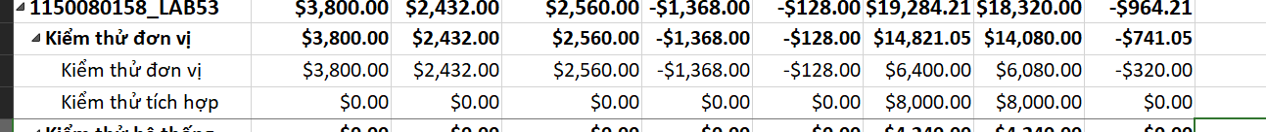

3. Với nhiệm vụ “Kiểm thử đơn vị”,

a. Xác định số giờ làm việc thực tế, số giờ làm việc còn lại và tỷ lệ % hoàn thành công việc của những người tham gia nhiệm vụ này?

b. Xác định số tiền dự kiến, số tiền đã trả và số tiền còn lại sẽ trả cho những người tham gia nhiệm vụ này?

4. Xác định chi phí đường cơ sở (Baseline cost hay ngân sách khi hoàn thành - BAC) cho dự án? Vì sao lại có giá trị đó?

BAC = Tổng (Work × Std. Rate) của tất cả resources trong tất cả tasks

5. Ta cần chi thêm bao nhiêu đô la để hoàn thành dự án? dự kiến sẽ vượt quá hoặc thấp hơn ngân sách bao nhiêu tiền khi dự án hoàn thành? Công thức nào được sử dụng để ước tính khi hoàn thành (EAC)?

**EAC = ACWP + (BAC - BCWP) / CPI**

6. Nếu dự án trễ (/vượt) tiến độ, hãy cho biết dự án kéo dài thêm (/rút ngắn) bao nhiêu ngày và tỷ lệ % trễ (/vượt) tiến độ?

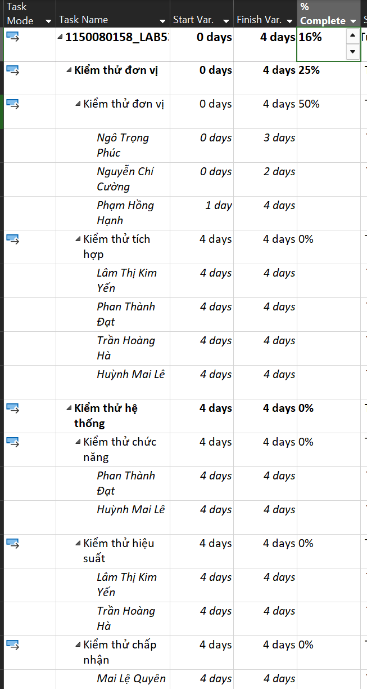

7. Xuất báo cáo các giá trị thu được ra tập tin định dạng Excel, sau đó sao chép đồ thị và dữ liệu vào tập tin .docx (Chưa tìm ra cái này)